Центросоюз РФ

**Курский Кооперативный Техникум*.***

**Курсовая работа.**

***Тема: «*Анализ качества продукции на конкурентоспособность предприятия».**

**Выполнила студентка**

**Группы Б-31**

**Жемерикина Анна**

**Преподаватель-рецензент**

**Маковеева В. И.**

# Курск

**2000**

**ПЛАН.**

**Введение.**

1. **Класс и понятие качества.**
2. **Система показателей качества.**
3. **Конкурентоспособность продукции, сущность и методы ее определения.**
4. **Факторы влияющие на качество продукции.**
5. **«Семь инструментов» управления качеством.**
6. **Технология качества.**
7. **Россия - сырьевой партнер для зарубежных стран.**

**Заключение.**

1. **Класс и понятие качества.**

Сегодня, когда со всего света в Россию поступает много товаров не всегда хорошего качества, чтобы уберечь покупателей нужна информация и контроль.

Директор Сочинского центра стандартизации, метрологии и сертификации Валентин Владимирович Месников говорит, что качество сегодня – главный критерий оценки продукции, работ, услуг оно определяет уровень жизни каждого человека и общества в целом. Оно как бы индикатор высокого стандарта или уровня совершенства, и не случайно, производитель рекламируя свою продукцию говорит о её качестве.

Проблема качества, непростая во все времена, особенно остро стоит сейчас, на этапе перехода к рыночной экономике. Наши предприятия сталкиваются с большими трудностями, сокращением производства, многие заводы останавливаются, коллективы не получают зарплату. Проблемы осложняются ещё и нестабильностью в финансовой системе. Назревает вопрос: о каком же качестве может идти речь в такой ситуации? Лишь бы выжить, не допустить окончательного развала индустрии страны.

В том-то и дело, что именно качество – это тот ключ. Которым, как показывает опыт многих стран, открывают двери выхода из кризиса.

Качество – многосложное понятие, и его обеспечение требует объединение научных сил, от творческого потенциала до практического опыта многих специалистов. И при нынешней ситуации в России проблема качества не только важна, но и должна быть решена совместными усилиями государства, федеральных органов управления, руководителей коллективов предприятий, ученых, конструкторов, каждого инженера, рабочего.

Специалисты Госстандарта России прежде всего совершенствуют нормативную базу в области качества. Сегодня государственная система стандартизации перестроена для работы в условиях рыночной экономики в соответствии с правилами работы и нормами международной стандартизации.

Стандартизация расценивается государством, как средство управления государством и повышения конкурентоспособности продукции, так сказать эффективный рычаг воздействия на производителей, обеспечивающих выполнение требований безопасности, защиту прав потребителей. По прогнозам специалистов в современных условиях вышеназванная роль стандартизации будет возрастать в связи с появлением новых сфер применения стандартов: в социальной сфере, банковской деятельности, страховой медицине, оценочной деятельности и ряде других.

Правовую основу контроля за качеством создают законы «Об обеспечении единства измерений», «О сертификации продукции и услуг», и «О стандартизации».

Следует так же сказать о совершенствовании деятельности в области государственного контроля. Она должна быть направлена на повышение эффективности деятельности федеральных органов исполнительной власти по защите прав потребителей от поступления некачественных товаров как отечественных, так и зарубежных товаропроизводителей.

Сертификация продукции так же играет немаловажную роль в повышении качества продукции и услуг, она тесно связана с развитием системного подхода к управлению.

Наиболее эффективный метод – внедрение систем управления качеством на базе стандартов ISO серии 9000. Это особенно важно для предприятий пытающихся выйти на международный рынок.

В целях максимальной гармонии с зарубежными системами сертификации систем качества сейчас готовятся документы, необходимые для признания результатов ИСО/МЭК.

Всё для того, чтобы обеспечить признаваемость за рубежом сертификатов, которые будут выдаваться в России.

Сегодня россияне уже не хотят быть безголосыми потребителями всякого брака. Они объединяются на основе действующего законодательства в общества по защите прав потребителей, что позволяет им напрямую влиять на качество.

Уровень запросов наших потребителей сравнился, по существу, с уровнем требований к товарам и услугам на зарубежных рынках. Возможность свободного выбора, жесткая конкуренция не могут не влиять на производителей, заставляет их думать о качестве.

И те фирмы и предприятия, которые осознали, что качество – единственный путь выживанию в условиях рыночной экономики.

Чтобы качество стало для России национальной идеей для этого надо сделать очень многое: заинтересовать «верхи», привлечь средства массовой информации и воспитать «низы».

И первым шагом к этому является учреждение правительством страны премии качества, разработка программы «100 лучших товаров России». ЗАО «Экспоцентр» проводит международные выставки и ярмарки уже несколько лет. Они касаются самых разнообразных сфер жизни и деятельности человека, таких как: «металлообработка»; «Связь -Экспокомм»; «Обувь. Мир кожи»; «Медтехника»; «Оптика»; «Нефтегаз»; «Секьюрити-Экспо»; «Электро»; «Быт и Мода»; «Экспогород»; «Медревмаш»; «Музыка, Шоу – техника»; «Агропродмаш»; «Информатика»; «Банк и Офис»; «Мир детства»; «Мебель»; «Здравоохранение» и другие.

На этих выставках представляют новые качественные товары отечественного и импортного производства.

1. **Система показателей качества.**

Качество продукции – это зеркало работы предприятия и в этом зеркале объективно отражается уровень применяемой техники, технологии и управления.

Качество продукции – важнейшая экономическая категория и тесно связана с различными другими экономическими показателями, такими как себестоимость, прибыль, рентабельность и другие.

Повышение качества продукции надо рассматривать в различных аспектах, в том числе на макро и микро уровнях.

Повышение качества продукции позволяет:

* увеличить повышение качества товаров и услуг;
* улучшить структуру экспорта;
* осуществить на практике НТП и др.

Таким образом, высокий уровень качества продукции для государства: ускорение НТП, увеличение экспорта, могущество, процветание, новые рынки сбыта.

Следовательно, государственная политика должна быть направлена на повышение качества продукции. А для предприятий в условиях рыночных отношений постоянный выпуск качественной продукции означает очень многое. Прежде всего формирование имиджа предприятия .

Имидж высокого уровня – это уверенность и популярность, устойчивое положительное отношение покупателей к фирме, ее товарам, услугам, атрибутам фирменному стилю, товарному знаку, рекламе.

В настоящее время мы видим большое количество зарубежных фирм – производителей, которые успешно держат лидирующие места на мировом и российском рынках в разных отраслях деятельности. Такие как Adidas, Nike, PHILIPS, SONY, Koka – Кola и многие другие.

Таким образом, решение проблемы качества продукции на предприятии – это высокий его имидж у покупателей, это выход так же на внешний рынок, это основа для получения максимальной прибыли устойчивого качества продукции.

**3.** **Сущность и значение повышения качества продукции.**

Качество продукции – это совокупность свойств, обуславливающих пригодность продукции удовлетворять определённые потребности в соответствии с ее назначением.

Известный американский специалист в области качества продукции А. Фейгенбаум в своей книге «Контроль качества продукции» понимает «под качеством изделия или услуги можно определить как общую совокупность технических, технологических, и эксплуатационных характеристик изделия и услуги, посредством которых изделие или услуга будут отвечать требованиям потребителя при их эксплуатации».

Так же далее автор подчеркивает, что качество продукции или услуги определяет никто иной как потребитель.

Некоторые отечественные специалисты качество продукции называют зеркалом научно – технического прогресса.

Можно и так сказать, что уровень качества продукции определяется на основе системы показателей её качества. Для определения этого уровня, необходимо знать численное значение каждого из этих показателей и сравнить с аналогичным показателем продукции принятой в качестве базовой для сравнения.

Под определением показателя качества подразумевается нахождение его численного значения. Для этого на практике в зависимости от специфики продукции принимаются следующие методы.

**Измерительный** – при помощи инструментов, приборов.

**Регистрационный метод** – который основан на регистрации и подсчёте числа определённых событий (например отказов при испытаниях) или предметов (например, стандартизированных, унифицированных, оригинальных защищённых патентом). Регистрационным методом могут определяться такие показатели как безотказность, патентно – правовые, стандартизация, унификация.

**Вычислительный метод -** основывается на применении специальных математических моделей для определения показателя качества продукции.

**Органолептический метод** – предусматривает анализ восприятия человеческих органов чувств – зрения, слуха, обоняния, вкуса, осязания. Точность и достоверность найденных значений зависят от квалификации, навыков, и способности лиц, их определяющих.

**Социологический метод** – осуществляется на основе сбора и анализа линий возможных потребителей.

Различают два понятия: технический уровень продукции и уровень качества продукции как более широкое понятие.

**Уровень качества продукции** – относительная характеристика, основанная на сопоставлении значений показателей, характеризующих техническое и эстетико – эргономическое совершенство комплексных показателей надежности и безопасности использования оцениваемой продукции.

**Оценка уровня качества продукции** – это совокупность операций включающая выбор номенклатуры показателей качества оцениваемой продукции, определение значений этих показателей при оценке качества продукции.

**Технический уровень продукции** – относительная характеристика качества продукции.

В международных стандартах нет понятия «технический уровень», поэтому в них отсутствует определение этого понятия.

Согласно ГОСТ 15467 – 91 под оценкой технического уровня продукции понимается совокупность операций, включающая выбор номенклатуры показателей, характеризующих техническое совершенствование оцениваемой продукции, определение значений этих показателей и сопоставление их с базовыми.

В современных условиях возникает необходимость в смене ориентации и критериев оценки разрабатываемой и выпускаемой продукции.

Различают два понятия: «конкурентоспособность предприятия» и «конкурентоспособность товара».

Под конкурентоспособностью предприятия понимают способность предприятия производить конкурентоспособную продукцию за счет его умения эффективно использовать финансовый, производственный потенциал.

Под конкурентоспособностью товара понимается совокупность его качественных и стоимостных характеристик, которая обеспечивает удовлетворение конкретной потребности покупателя и выгодно для покупателя отличает от аналогичных товаров – конкурентов.

Абсолютно конкурентными являются новые виды товаров, не имеющие аналогов на рынке.

**4. Факторы влияющие на качество продукции.**

На каждом предприятии на качество продукции влияют разнообразные факторы, как внутренние, так и внешние.

К внутренним относятся такие, которые связаны со способностью предприятия выпускать продукцию надлежащего качества, т.е. зависят от деятельности самого предприятия. Они многочисленны, их классифицируют на следующие группы: технические, организационные, экономические, социально – психологические.

Технические факторы самым существенным образом влияют на качество продукции, поэтому внедрение новой технологии, применение новых материалов, более качественного сырья – материальная основа для выпуска конкурентоспособной продукции.

Организационные факторы связаны с совершенствованием организации производства и труда, повышением производственной дисциплины и ответственности за качество продукции, обеспечением культуры производства и соответствующего уровня квалификации персонала.

Экономические факторы обусловлены затратами на выпуск и реализацию продукции, политикой ценообразования и системой экономического стимулирования персонала за производство высококачественной продукции.

Социально – экономические факторы в значительной мере влияют на создание здоровых условий работы, преданности и гордости за марку своего предприятия, моральное стимулирование работников – все это важные составляющие для выпуска конкурентоспособной продукции.

Внешние факторы в условиях рыночных отношений способствуют формированию качества продукции. К ним в первую очередь можно отнести: требования рынка, т.е. покупателей, конкуренцию и т.д.

Все эти факторы связаны между собой и влияют на качество продукции.

**5. Семь инструментов качества.**

Один из базовых принципов управления качеством состоит в принятии решений на основе фактов. Наиболее полно это решается методом моделирования процессов, как производственных, так и управленческих инструментами математической статистики. Однако, современные статистические методы довольно сложны для восприятия и широкого практического использования  без углубленной математической подготовки всех участников процесса. К 1979 году Союз японских ученых и инженеров (JUSE) собрал воедино семь достаточно простых в использовании наглядных методов анализа процессов. При всей своей простоте они сохраняют связь со статистикой и дают профессионалам возможность пользоваться их результатами, а при необходимости - совершенствовать их.

Причинно-следственная диаграмма (диаграмма Ишикавы)

Диаграмма типа 5М рассматривает такие компоненты качества, как “человек”, “машина”, “материал”, “метод”, “контроль”, а в диаграмме типа 6М к ним добавляется компонент “среда”. Применительно к решаемой задаче квалиметрического анализа, для компоненты “человек” необходимо определить факторы, связанные с удобством и безопасностью выполнения операций; для компоненты “машина” - взаимоотношения элементов конструкции анализируемого изделия между собой, связанные с выполнением данной операции; для компоненты “метод” - факторы, связанные с производительностью и точностью выполняемой операции; для компоненты “материал” - факторы, связанные с отсутствием изменений свойств материалов изделия в процессе выполнения данной операции; для компоненты “контроль” - факторы, связанные с достоверным распознаванием ошибки процесса выполнения операции; для компоненты “среда” - факторы, связанные с воздействием среды на изделие и изделия на среду.

 Пример диаграммы Ишикавы

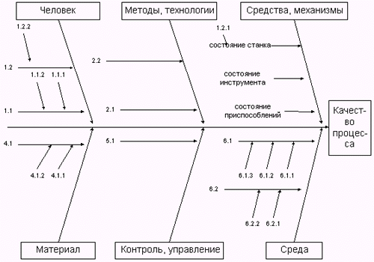

Контрольные листки

Контрольные листки могут применяться как при контроле по качественным, так и при контроле по количественным признакам.

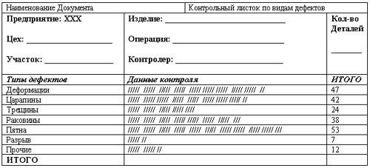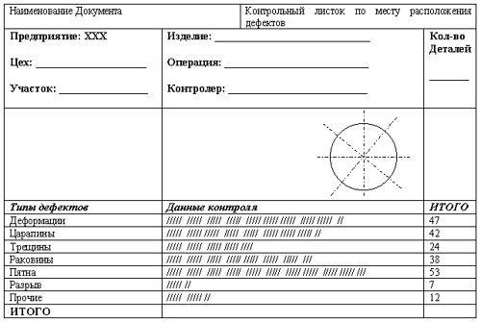

Гистограммы

Гистограммы – один из вариантов столбчатой диаграммы, отображающий зависимость частоты попадания параметров качества изделия или процесса в определенный интервал значений от этих значений.

Гистограмма строится следующим образом:

Определяем наибольшее значение показателя качества.

Определяем наименьшее значение показателя качества.

Определяем диапазон гистограммы как разницу между наибольшим и наименьшим значением.

Определяем число интервалов гистограммы. Часто можно пользоваться приближенной формулой:

(число интервалов) = Ц (число значений показателей качества)

Например, если число показателей = 50, число интервалов гистограммы = 7.

Определяем длину интервала гистограммы = (диапазон гистограммы) / (число интервалов).

Разбиваем диапазон гистограммы на интервалы.

Подсчитываем число попаданий результатов в каждый интервал.

Определяем частоту попаданий в интервал = (число попаданий)/(общее число показателей качества)

Строим столбчатую диаграмму

Диаграммы разброса

Диаграммы разброса представляют из себя графики вида, изображенного ниже, которые позволяют выявить корреляцию между двумя различными факторами.

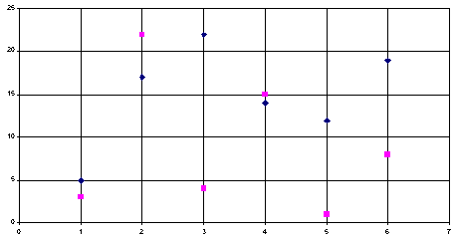

Диаграмма разброса: Взаимосвязи показателей качества практически нет.

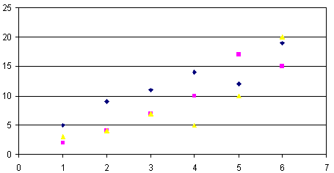

Диаграмма разброса: Имеется прямая взаимосвязь между показателями качества

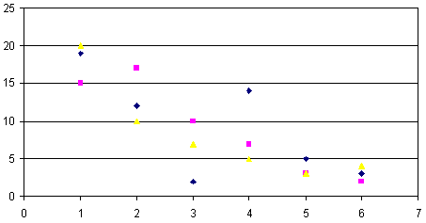

Диаграмма разброса: Имеется обратная взаимосвязь между показателями качества

Анализ Парето

Анализ Парето получил свое название по имени итальянского экономиста Вилфредо Парето, который показал, большая часть капитала (80%) находится в руках незначительного количества людей (20%). Парето разработал логарифмические математические модели, описывающие это неоднородное распределение, а математик М.Оа. Лоренц представил графические иллюстрации.

Правило Парето - “универсальный” принцип, который применим во множестве ситуаций, и без сомнения - в решении проблем качества. Джозеф Джуран отметил “универсальное” применение принципа Парето к любой группе причин, вызывающих то или иное последствие, причем большая часть последствий вызвана малым количеством причин. Анализ Парето ранжирует отдельные области по значимости или важности и призывает выявить и в первую очередь устранить те причины, которые вызывают наибольшее количество проблем (несоответствий).

Анализ Парето как правило иллюстрируется диаграммой Парето (рис. ниже), на которой по оси абсцисс отложены причины возникновения проблем качества в порядке убывания вызванных ими проблем, а по оси ординат – в количественном выражении сами проблемы, причем как в численном, так и в накопленном (кумулятивном) процентном выражении.

На диаграмме отчетливо видна область принятия первоочередных мер, очерчивающая те причины, которые вызывают наибольшее количество ошибок. Таким образом, в первую очередь, предупредительные мероприятия должны быть направлены на решение проблем именно этих проблем.

Диаграмма Парето

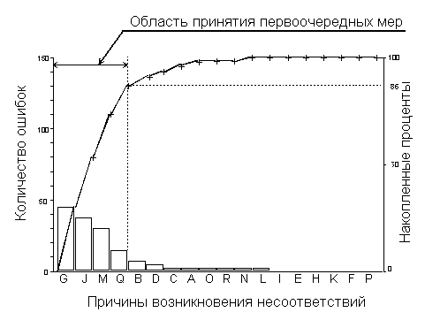

Стратификация

В основном, стратификация - процесс сортировки данных согласно некоторым критериям или переменным, результаты которого часто показываются в виде диаграмм и графиков

Мы можем классифицировать массив данных в различные группы (или категории) с общими характеристиками, называемыми переменной стратификации. Важно установить, которые переменные будут использоваться для сортировки.

Стратификация - основа для других инструментов, таких как анализ Парето или диаграммы рассеивания. Такое сочетание инструментов делает их более мощными.

На рисунке приведен пример анализа источника возникновения дефектов. Все дефекты (100%) были классифицированы на четыре категории – по поставщикам, по операторам, по смене и по оборудованию. Из анализа представленных донных наглядно видно, что наибольший вклад в наличие дефектов вносит в данном случае «поставщик 1».

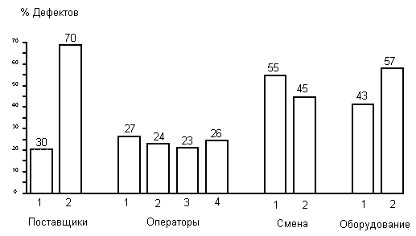

Стратификация данных.

Контрольные карты

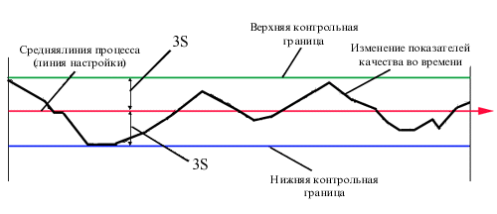

Контрольные карты – специальный вид диаграммы, впервые предложенный В. Шухартом в 1925 г. Контрольные карты имеют вид, представленный на рис. 4.12. Они отображают характер изменения показателя качества во времени.

Общий вид контрольной карты

 Контрольные карты по количественным признакам

Контрольные карты по количественным признакам - это как правило сдвоенные карты, одна из которых изображает изменение среднего значения процесса, а 2-я - разброса процесса. Разброс может вычисляться или на основе размаха процесса R (разницы между наибольшим и наименьшим значением), или на основе среднеквадратического отклонения процесса S.

В настоящее время обычно используются x- S карты, x - R карты используются реже.

Контрольные карты по качественным признакам

Карта для доли дефектных изделий (p - карта)

В p - карте подсчитывается доля дефектных изделий в выборке. Она применяется, когда объем выборки - переменный.

Карта для числа дефектных изделий (np - карта)

В np - карте подсчитывается число дефектных изделий в выборке. Она применяется, когда объем выборки - постоянный.

Карта для числа дефектов в выборке (с - карта)

В с - карте подсчитывается число дефектов в выборке.

Карта для числа дефектов на одно изделие (u - карта)

В u - карте подсчитывается число дефектов на одно изделие в выборке.

Бланк контрольной карты

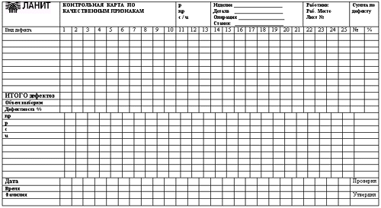

Использованию перечисленных выше групп статистических методов посвящена обширная специальная литература (Более подробную информацию Вы можете получить из книги "Менеджмент систем качества", Учебное пособие/ М.Г. Круглов, С.К. Сергеев, В.А. Такташов, В.Г. Фирстов, Г.М. Шишков. М.: ИПК Издательство стандартов, 1997). Безусловно, при создании систем качества эти методы следует внедрять от простых - к сложным.

**6 Технология качества**



По данным исследователей, около 80% всех дефектов, которые выявляются в процессе производства и использования изделий, обусловлены недостаточным качеством процессов разработки концепции изделия, конструирования и подготовки его производства. Около 60% всех сбоев, которые возникают во время гарантийного срока изделия, имеют свою причину в ошибочной, поспешной и несовершенной разработке. По данным исследовательского отдела фирмы Дженерал Моторс, США, при разработке и производстве изделия действует правило десятикратных затрат - если на одной из стадий круга качества изделия допущена ошибка, которая выявлена на следующей стадии, то для ее исправления потребуется затратить в 10 раз больше средств, чем если бы она была обнаружена вовремя. Если она была обнаружена через одну стадию - то уже в 100 раз больше, через две стадии - в 1000 раз и т.д. Концепция всеобщего менеджмента качества требует изменения подхода к разработке новой продукции, поскольку ставится вопрос не просто поддержания определенного, пусть и достаточно высокого, уровня качества, а удовлетворенность потребителя.

Серьезная работа по повышению деловой культуры, которая необходима для общего подъема качества во всех звеньях, во многом касается технологий разработки и подготовки производства продукции. Для того, чтобы снизить затраты, учесть в большей степени пожелания потребителей и сократить сроки разработки и выхода на рынок продукции, применяют специальные технологии разработки и анализа разработанных изделий и процессов:

технологию развертывания функций качества (QFD - Quality Function Deployment), которая представляет из себя технологию проектирования изделий и процессов, позволяющую преобразовывать пожелания потребителя в технические требования к изделиям и параметрам процессов их производства;

функционально - стоимостный анализ (ФСА) - технологию анализа затрат на выполнение изделием его функций; ФСА проводится для существующих продуктов и процессов с целью снижения затрат, а также для разрабатываемых продуктов с целью снижения их себестоимости;

FMEA - анализ (Failure Mode and Effects Analysis) - технологию анализа возможности возникновения и влияния дефектов на потребителя; FMEA проводится для разрабатываемых продуктов и процессов с целью снижения риска потребителя от потенциальных дефектов;

функционально - физический анализ (ФФА) - технология анализа качества предлагаемых проектировщиком технических решений, принципов действия изделия и его элементов; ФФА проводится для разрабатываемых продуктов и процессов.

При внедрении систем качества по стандартам ИСО 9000 требуется, чтобы производитель внедрял методы анализа проектных решений, причем такому анализу должны подвергаться как входные данные проекта, так и выходные. Поэтому предприятия, создающие или развивающие системы качества, обязательно применяют либо типовые технологии анализа (ФСА, FMEA, ФФА), либо используют собственные технологии с аналогичными возможностями. Использование типовых технологий предпочтительно, поскольку результаты понятны не только производителю, но и потребителю, и в полной мере выполняют функцию доказательств качества.

Функционально - стоимостной анализ (ФСА)

ФСА начал активно применяться в промышленности начиная с 60-х годов, прежде всего в США. Его использование позволило снизить себестоимость многих видов продукции без снижения ее качества и оптимизировать затраты на ее изготовление. ФСА остается и по сей день одним из самых популярных видов анализа изделий и процессов. ФСА является одним из методов функционального анализа технических объектов и систем, к этой же группе методов относятся ФФА и FMEA. Все виды функционального анализа основываются на понятии функции технического объекта или системы - проявлении свойств материального объекта, заключающегося в его действии (воздействии или противодействии) по изменению состояния других материальных объектов. При проведении ФСА определяют функции элементов технического объекта или системы и проводят оценку затрат на реализацию этих функций с тем, чтобы эти затраты, по возможности, снизить. Проведение ФСА включает следующие основные этапы:

1-й этап: этап последовательного построения моделей объекта ФСА (компонентной, структурной, функциональной); модели строят или в форме графов, или в табличной (матричной) форме;

2-й этап: этап исследования моделей и разработки предложений по совершенствованию объекта анализа.

Эти же этапы характерны и для других методов функционального анализа - ФФА и FMEA.

Рисунок : Схема процесса ФСА

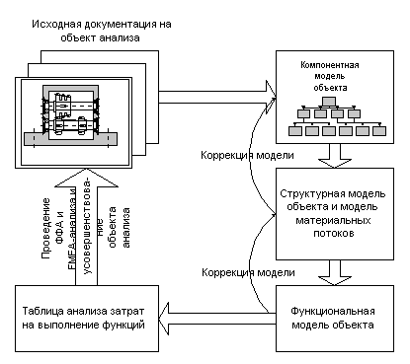

На рис. представлена общая схема процесса ФСА. Нужно отметить, что ФСА - анализ является мощным инструментом для создания техники и технологий, не только обеспечивающей удовлетворение запросов потребителя, но и сокращающей затраты производителя.

FMEA - анализ в настоящее время является одной из стандартных технологий анализа качества изделий и процессов, поэтому в процессе его развития выработаны типовые формы представления результатов анализа и типовые правила его проведения.

Этот вид функционального анализа используется как в комбинации с ФСА или ФФА - анализом, так и самостоятельно. Он позволяет снизить затраты и уменьшить риск возникновения дефектов. FMEA - анализ, в отличии от ФСА, не анализирует прямо экономические показатели, в том числе затраты на недостаточное качество, но он позволяет выявить именно те дефекты, которые обуславливают наибольший риск потребителя, определить их потенциальные причины и выработать корректировочные мероприятия по их исправлению еще до того, как эти дефекты проявятся и, таким образом, предупредить затраты на их исправление.

Как правило, FMEA-анализ проводится не для существующей, а для новой продукции или процесса. FMEA-анализ конструкции рассматривает риски, которые возникают у внешнего потребителя, а FMEA-анализ процесса - у внутреннего потребителя. FMEA - анализ процессов может проводиться для:

процессов производства продукции;

бизнес - процессов (документооборота, финансовых процессов и т.д.);

процесса эксплуатации изделия потребителем.

Последний вид анализа процесса удобно проводить на стадии разработки концепции изделия перед проведением FMEA-анализа конструкции.

FMEA-анализ процесса производства обычно производится у изготовителя ответственными службами планирования производства, обеспечения качества или производства с участием соответствующих специализированных отделов изготовителя и, при необходимости, потребителя. Проведение FMEA процесса производства начинается на стадии технической подготовки производства и заканчивается своевременно до монтажа производственного оборудования. Целью FMEA-анализа процесса производства является обеспечение выполнения всех требований по качеству запланированного процесса производства и сборки путем внесения изменений в план процесса для технологических действий с повышенным риском.

FMEA-анализ бизнес-процессов обычно производится в том подразделении, которое выполняет этот бизнес - процесс. В его проведении, кроме представителей этого подразделения, обычно принимают участие представители службы обеспечения качества, представители подразделений, являющихся внутренними потребителями результатов бизнес-процесса и подразделений, участвующих в соответствии с матрицей ответственности в выполнении стадий этого бизнес-процесса. Целью этого вида анализа является обеспечение качества выполнения спланированного бизнес-процесса. Выявленные в ходе анализа потенциальные причины дефектов и несоответствий позволят хотя бы "начерно" определить, почему система неустойчива. Выработанные корректировочные мероприятия должны обязательно предусматривать внедрение статистических методов регулирования, в первую очередь на тех операциях, для которых выявлен повышенный риск.

FMEA-анализ конструкции может проводиться как для разрабатываемой конструкции, так и для существующей. В рабочую группу по проведению анализа обычно входят представители отделов разработки, планирования производства, сбыта, обеспечения качества, представители опытного произ-водства. Целью анализа является выявление потенциальных дефектов изде-лия, вызывающих наибольший риск потребителя и внесение изменений в конструкцию изделия, которые бы позволили снизить такой риск. FMEA - анализ процесса эксплуатации обычно проводится в том же составе, как и FMEA - анализ конструкции. Целью проведения такого анализа служит формирование требований к конструкции изделия, обеспечивающих безопасность и удовлетворенность потребителя, т.е. подготовка исходных данных как для процесса разработки конструкции, так и для последующего FMEA - анализа конструкции.

Технология проведения FMEA - анализа.

FMEA - анализ включает два основных этапа:

этап построения компонентной, структурной, функциональной и потоковой моделей объекта анализа; если FMEA-анализ проводится совместно с ФСА или ФФА - анализом (на практике обычно именно так и происходит), используются ранее построенные модели;

этап исследования моделей, при котором определяются:

потенциальные дефекты для каждого из элементов компонентной мо-дели объекта; такие дефекты обычно связаны или с отказом функционального элемента (его разрушением, поломкой и т.д.) или с неправильным выполнением элементом его полезных функций (отказом по точности, производи-тельности и т.д.) или с вредными функциями элемента; в качестве первого шага рекомендуется перепроверка предыдущего FMEA-анализа или анализ проблем, возникших за время гарантийного срока; необходимо также рас-сматривать потенциальные дефекты, которые могут возникнуть при транспортировке, хранении, а также при изменении внешних условий (влажность, давление, температура);

потенциальные причины дефектов; для их выявления могут быть ис-пользованы диаграммы Ишикавы, которые строятся для каждой из функций объекта, связанных с появлением дефектов;

потенциальные последствия дефектов для потребителя; поскольку каж-дый из рассматриваемых дефектов может вызвать цепочку отказов в объекте, при анализе последствий используются структурная и потоковая модели объ-екта;

возможности контроля появления дефектов; определяется, может ли дефект быть выявленным до наступления последствий в результате предусмотренных в объекте мер по контролю, диагностике, самодиагностике и др.;

параметр тяжести последствий для потребителя В; это - экспертная оценка, проставляемая обычно по 10-ти балльной шкале; наивысший балл проставляется для случаев, когда последствия дефекта влекут юридическую ответственность;

параметр частоты возникновения дефекта А; это - также экспертная оценка, проставляемая по 10-ти балльной шкале; наивысший балл проставляется, когда оценка частоты возникновения составляет 1/4 и выше;

параметр вероятности не обнаружения дефекта Е; как и предыдущие параметры, он является 10-ти балльной экспертной оценкой; наивысший балл проставляется для "скрытых" дефектов, которые не могут быть выявлены до наступления последствий;

параметр риска потребителя RPZ; он определяется как произведение В х А х Е; этот параметр показывает, в каких отношениях друг к другу в настоящее время находятся причины возникновения дефектов; дефекты с наибольшим коэффициентом приоритета риска (RPZ больше, либо равно 100...120) подлежат устранению в первую очередь.

Рисунок 2: Схема FMEA-анализа

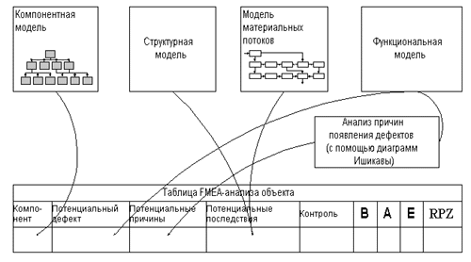

Результаты анализа заносятся в специальную таблицу (см. рис.2). Выявленные "узкие места", - компоненты объекта, для которых RPZ будет больше 100...120, - подвергаются изменениям, то есть разрабатываются корректировочные мероприятия.

Рекомендуется рассматривать "направления воздействия" корректиро-вочных мероприятий в следующей последовательности :

Исключить причину возникновения дефекта. При помощи изменения конструкции или процесса уменьшить возможность возникновения дефекта (уменьшается параметр А).

Воспрепятствовать возникновению дефекта. При помощи статистиче-ского регулирования помешать возникновению дефекта (уменьшается параметр А).

Снизить влияние дефекта. Снизить влияние проявления дефекта на за-казчика или последующий процесс с учетом изменения сроков и затрат (уменьшается параметр В).

Облегчить и повысить достоверность выявления дефекта. Облегчить выявление дефекта и последующий ремонт (уменьшается параметр Е).

По степени влияния на повышение качества процесса или изделия кор-ректировочные мероприятия располагаются следующим образом:

изменение структуры объекта (конструкции, схемы и т.д.);

изменение процесса функционирования объекта (последовательности операций и переходов, их содержания и др.);

улучшение системы качества.

Часто разработанные мероприятия заносятся в последующую графу таб-лицы FMEA-анализа. Затем пересчитывается потенциальный риск RPZ после проведения корректировочных мероприятий. Если не удалось его снизить до приемлемых приделов (малого риска RPZ<40 или среднего риска RPZ<100), разрабатываются дополнительные корректировочные мероприятия и повторяются предыдущие шаги.

По результатам анализа для разработанных корректировочных мероприя-тий составляется план их внедрения. Определяется:

в какой временной последовательности следует внедрять эти мероприятия и сколько времени проведение каждого мероприятия потребует, через сколько времени после начала его проведения проявится запланированный эффект;

кто будет отвечать за проведение каждого из этих мероприятий и кто будет конкретным его исполнителем;

где (в каком структурном подразделении организации) они должны быть проведены;

из какого источника будет производиться финансирование проведения мероприятия (статья бюджета предприятия, другие источники).

В настоящее время FMEA-анализ очень широко применяется в промыш-ленности Японии, США, активно внедряется в странах ЕС. Его использование позволяет резко сократить "детские болезни" при внедрении разработок в производство.

Функционально - физический анализ

Этот вид функционального анализа был создан в 70-е годы в результате работ, параллельно проводившихся в Германии (работы профессора Колера) и в СССР (работы школы профессора Половинкина). Его целью является анализ физических принципов действия, технических и физических противоречий в технических объектах (ТО) для того, чтобы оценить качество принятых технических решений и предложить новые технические решения. При этом широко используются методы:

эвристических приемов, то есть обобщенных правил изменения структуры и свойств ТО; в настоящее время созданы банки данных как по межотраслевым эвристическим приемам, так и по частным, применяемым в отдельных отраслях; большой вклад в решение этой проблемы внесен советской школой изобретательства Альтшуллера;

анализа следствий из общих законов и частных закономерностей развития ТО; эти законы применительно к различным отраслям промышленности установлены работами школы профессора Половинкина и др.;

синтеза цепочек физических эффектов для получения новых физических принципов действия ТО; в настоящее время существуют программные продукты, разработанные российскими исследователями, автоматизирующие этот процесс.

Первый этап ФФА аналогичен первому этапу ФСА или FMEA-анализа. Обычно ФФА проводится в следующей последовательности:

формулируется проблема; для ее формулировки могут быть использо-ваны результаты ФСА или FMEA-анализа; описание проблемы должно включать назначение ТО, условия его функционирования и технические требования к ТО; формулировка проблемы должна способствовать раскрытию творческих возможностей и развитие фантазии для поиска возможных решений в широкой области, поэтому при описании проблемы необходимо избегать специальных терминов, раскрывающих физический принцип действия и кон-структорско - технологические решения, использованные в прототипе;

составляется описание функций назначения ТО; описание базируется на анализе запросов потребителя и должно содержать четкую и краткую характеристику технического объекта, с помощью которого можно удовлетворить возникшую потребность; для понимания функций назначения ТО необходимо дать краткое описание надсистемы, т.е. системы, в которую входит проектируемый ТО; описание функций ТО включает: действия, выполняемые ТО, объект, на который направлено действие, и условия работы ТО для всех стадий жизненного цикла ТО;

производится анализ надсистемы ТО; к надсистеме относится и внешняя среда, в которой функционирует и с которой взаимодействует рассматриваемый ТО; анализ надсистемы производится с помощью струкурной и потоковой модели ТО; при этом целесообразно воспользоваться эвристическими приемами, например, рассмотреть, можно ли выполнить функцию рассматриваемого ТО путем внесения изменений в смежные объекты надсистемы; нельзя ли какому-либо смежному объекту надсистемы частично или полностью передать выполнение некоторых функций рассматриваемого ТО; что мешает внесению необходимых изменений и нельзя ли устранить мешающие факторы;

составляется список технических требований к ТО; этот список должен базироваться на анализе требований потребителей; на этой стадии целесообразно использовать приемы описанной ниже технологии развертывания функций качества;

строится функциональная модель ТО обычно в виде функционально-логической схемы;

анализируются физические принципы действия для функций ТО;

определяются технические и физические противоречия для функций ТО, такие противоречия возникают между техническими параметрами ТО при попытке одновременно удовлетворить нескольким требованиям потребителя;

определяются приемы разрешения противоречий и направления совер-шенствования ТО; для того, чтобы реализовать совокупность потребительских свойств объекта, отраженных в его функциональной модели, с помощью минимального числа элементов, модель преобразуется в функционально-идеальную; поиск вариантов технических решений часто производят с помощью морфологических таблиц.

На последнем этапе ФФА рекомендуется строить графики, эквивалентные схемы, математические модели ТО. Важно, чтобы модель была продуктивной, т.е. позволяла найти новые возможные решения. Приветствуется всякая инициатива и творчество. К формированию морфологической таблицы целесообразно приступить тогда, когда появится несколько предлагаемых решений для различных функциональных элементов ТО.

Применение ФФА позволяет повысить качество проектных решений, создавать в короткие сроки высокоэффективные образцы техники и технологий и таким образом обеспечивать конкурентное преимущество предприятия.

Проблема конкуренции с продукцией фирм Японии и США становится все более острой не только для европейских фирм, но и для российских. А острием этой конкурентной борьбы являются:

повышение эффективности производства, в частности, снижение затрат на разработку качественной конкурентной продукции;

ориентация всех стадий производственного процесса, начиная от разработки, на удовлетворение потребителей;

повышение деловой культуры и улучшение управления во всех звеньях производства.

Для того, чтобы выполнить эти требования, требуется использовать новую технологию разработки, планирования и технической подготовки производства изделий. Такая технология разрабатывалась в Японии начиная с конца 60-х годов и сейчас все шире используется в разных странах мира. Одним из основных инструментом этой технологии является метод QFD (Quality Function Deployment - развертывание функций качества, РФК). Это - экспертный метод, использующий табличный метод представления данных, причем со специфической формой таблиц, которые получили название "домиков качества".

Основная идея РФК. Основная идея технологии РФК заключается в пони-мании того, что между потребительскими свойствами ("фактическими показателями качества" по терминологии К. Ишикавы) и нормируемыми в стандартах, технических условиях параметрами продукта ("вспомогательными показателями качества" по терминологии К. Ишикавы) существует большое различие.

Вспомогательные показатели качества важны для производителя, но не всегда существенны для потребителя. Идеальным случаем был бы такой, когда производитель мог проконтролировать качество продукции непосредственно по фактическим показателям, но это, как правило, невозможно, поэтому он пользуется вспомогательными показателями.

Технология РФК - это последовательность действий производителя по преобразованию фактических показателей качества изделия в техни-ческие требования к продукции, процессам и оборудованию.

Инструменты РФК. Основным инструментом технологии РФК является таблица специального вида, получившая название "домик качества". В этой таблице удобно отображать связь между фактическими показателями качества (потребительскими свойствами) и вспомогательными показателями (техническими требованиями). Один из вариантов таблицы приведен на рис.3.

Рисунок 3: Схема процесса РФК

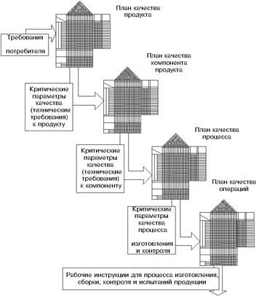

Основные этапы технологии РФК:

Разработка плана качества и проекта качества.

. Разработка детализированного проекта качества и подготовка производства.

Разработка техпроцессов.

Таким образом, такая технология работы позволяет учитывать требования потребителя на всех стадиях производства изделий, для всех элементов качества предприятия и, таким образом, резко повысить степень удовлетворенности потребителя, снизить затраты на проектирование и подготовку производства изделий.

7. Несмотря на бесконечные российские кризисы, есть предприятия, которые нашли выход из положения, выпускают качественную продукцию и выходят на зарубежный рынок, конкурируя с западными аналогами. Можно привести несколько примеров.

Восемь лет назад, у Коломенской канатной фабрики наступили не лучшие времена. Вместе с министерством рыбного хозяйства рассыпались налаженные связи. Объем заказов сократили до минимума. Ситуация осложнялась ещё и тем, что потребность рынка в канатах резко снизилась: объемы лова рыбы упали, десятки специалистов остались без работы.

На руководители фирмы решили искать путь выхода из ситуации. Они решили, единственный путь – поиск заказов. Работники – специалисты отправились в разные регионы и ведомства: к рыбакам, нефтедобытчикам, спелеологам, яхтсменам, альпинистам, даже к циркачам. Они искали всюду, где могла понадобиться их продукция. Расширили отдел маркетинга, стали принимать участие в различных выставках, давать информацию в каталоги, печатать буклеты, листовки.

Постепенно освоили зарубежный рынок. Португалия, Голландия, Испания, Гренландия, Англия, Иран.

Западный рынок был насыщен до краёв, и русских здесь явно не ждали, но они не сдавались.

Сегодня у АО «Канат» есть совершенно уникальные оборудование и технологии которым нет аналогов за границей. Всё это было достигнуто за счет высокого качества продукции и других организационных факторов.

Выпуск российских шин увеличился в прошлом году на 11,6% и составил 24,695 млн.шт. Это означает, что тенденция наращивания производства отечественной продукции для автомобилей, робко проявившая себя в 1996 году, закрепляется.

В первые месяцы 1999 года уже дали весомый процент около 20. За эти годы заметно улучшилось качество, уровень обслуживания, ассортимент. Наши шинники практически готовы «оснастить» любую иномарку, включая самые престижные машины. Жаль на заводскую комплектацию шины «Made in Russia» пока не тянут, только на вторичную. Но по оценке отраслевых экспертов у российских новинок рисунок протектора превосходит западные аналоги и лучше подходит к нашим дорогам. Группа сильнейших в России производителей выглядит так:

* АО «Нижнекамскшина» 5,02 млн.шт.
* ТОО «Ярославский шинный завод» 2,29 млн.шт.
* АО «Московский шинный завод» 1,3 млн.шт.
* АО «Омекшина» 848 тыс.шт.
* АО «Волтаир» 257 тыс.шт.

Несмотря на высокие показатели все таки ещё следует совершенствовать уровень технологий, расширять испытательные и технологические центры, увеличивать экспорт в зарубежные страны.

Повысилось качество производства пищевой продукции, заметно расширился ассортимент качества. Российские предприятия стали участвовать в международных выставках и конкурсах и занимать призовые места. Российская пищевая промышленность заметно стала теснить иностранных поставщиков-производителей на российском рынке. Если вспомнить ситуацию лет пять – шесть назад, то она складывалась не совсем удачно для российского производителя. Сейчас мы можем наблюдать обратное. Многие россияне отечественное импортному.

Российские предприятия в основном преуспели в таких областях как производство пива, минеральной воды, мясных изделий, молочных и кондитерских изделий.

Но не смотря на положительные стороны, Россия всё равно остается сырьевым придатком для мировой промышленности. Остается по прежнему много предприятий, производства которых простаивают, которые обанкротились, не оправились до сих пор от кризиса 1998 года.

Требуется подход к глобальному реформированию всей промышленности России. Чтобы не просто продукция, а продукция которая могла бы конкурировать с мировыми производителями. И здесь немаловажное значение имеет качество продукции.

В августе 1999г. А. Руцкой посетил Курский хладокомбинат. Производственная мощность загружена менее чем на треть. На хладокомбинате изношено и устарело оборудование, а для нового не хватает средств. В результате визита губернатор обещал оказать содействие в приобретении оборудования на 900 тысяч долларов. С помощью этого оборудования можно повысить качество выпускаемой продукции и выпускать около двух тысяч тонн мороженного в год восьми – десяти наименований. Согласно расчетам специалистов оно окупится за полтора – два года.

*ЗАКЛЮЧЕНИЕ*

*Мне было весьма интересно работать над данной работой. Проанализировав весь собранный материал, можно прийти к выводу, что качество продукции имеет немаловажное значение в производстве и реализации товаров и услуг. Что Россия имеет и постепенно наращивает потенциал производства высококачественной продукции. У нас имеется практически всё, чтобы производить качественную, конкурентоспособную продукцию, хотя не хватает какого-либо оборудования, средств.*

*Возвращаясь к началу своей работы, я говорила, о том, что качество должно стать национальной идеей, и это в первую очередь должно исходить от государства, его политики.*

Анализ выпуска и реализации продукции по месяцам за1999год

По потребительскому обществу «Иванинское».

|  |  |  |  |
| --- | --- | --- | --- |
| ***месяц*** | ***выпуск*** | ***Реализация*** | ***Отклонение ±*** |
| **1 январь** | 30333,80 | 10528,59 | +19805,21 |
| **2февраль** | 40427,33 | 1064,95 | +39362,38 |
| **3март** | 44957,18 | 15153,44 | +29803,74 |
| **4апрель** | 49011,15 | 13958,14 | +35053,01 |
| **5май** | 38307,13 | 6870,37 | +31436,76 |
| **6июнь** | 54441,41 | 10345,74 | +44095,67 |
| **7 июль** | 47025,82 | 11123,46 | +35902,36 |
| **8 август** | 35574,92 | 10701,68 | +24873,24 |
| **9 сентябрь** | 56918,11 | 12435,58 | +44482,42 |
| **10 октябрь** | 57255 | 8783 | +48472 |
| **11 ноябрь** | 46094,79 | 7127,22 | +38967,57 |
| **12декабрь** | 26833,58 | 4348,99 | +22484,59 |
| **итого** | 527180,22 | 112441,16 | +414739,06 |

ВЫВОД:за 1999г. В ПО «Иванинское» по производству кондитерских и колбасных изделий сложилась следующая ситуация:за год было выпущено всего 527180,22коп.,реализовано на 112441,16коп., отклонение составило +414739,06коп.что можно оценивать отрицательно,т.к. произвели гораздо больше чем смогли продать.Самая большая реализация была в сентябре, она составила 12435,58.

Меньше всего было реализовано в мае, на 6870,37к.

Наибольшее отклонение было в октябре, оно составило 48472рубля,

Т.е. не смогли реализовать произведенную продукцию .Это оценивается отрицательно т.к. следует умело планировать объем продаж продукции. Наименьшее отклонение было в январе оно составило 19805,21 и реализовали на10528,59к.

А также наименьшее отклонение было в декабре оно составило22484,59. Возможно это было связано с новогодними праздниками и от этого увеличился объем продаж.

В итоге можно сказать, что в ПО «Иванинское» весьма неумело планируется объем продаж, производство не совпадает с реализацией, следует расширять ассортимент продукции повышать ее качество, следует учитывать покупные возможности населения т.к. в поселке Иванино население небольшое , в основном пенсионеры с небольшим доходом а так же следует учитывать конкуренцию со стороны частных предпринимателей

АНАЛИЗ РЕАЛИЗАЦИИ ПРОДУКЦИИ ЗА 4 МЕСЯЦА 2000 года.

|  |  |  |  |  |
| --- | --- | --- | --- | --- |
| ***месяц*** | ***Реализация***  ***1999г.*** | ***Реализация***  ***2000г.*** | ***Динамика в %*** | ***отклонение±*** |
| ***январь*** | 10528,59 | 4928,55 | 46,8 | -5600,04 |
| ***февраль*** | 10064,95 | 7931 | 78,8 | -2133,95 |
| ***март*** | 15153,44 | 7326,77 | 48,5 |  |
| ***апрель*** | 13958,14 | 9701,68 | 69,5 | -4256,46 |
| ***итого*** | 49705,12 | 29888 | 60,1 | -19812,12 |

ВЫВОД: За первые 4 месяца 2000г. В ПО «Иванинское» реализация снизилась по сравнению с прошлым годом, в общем отклонение составило –19812,12, в течении 4 месяцев мы видим, что по сравнению с 1999г. Объем реализации выпущенной продукции постепенно снижается, в январе отклонение составило –5600,04, в феврале 2311,95, в марте –7826,67, в апреле –4256,46. Это свидетельствует не только низкой поку пательской, способности ,но и о низком качестве продукции следует повышать качество вводить новые технологии развивать рекламную деятельность всего торгового предприятия, современное, красивое оформление витрин магазина.

Динамика за 4 месяца составила 60,1%, в течении всего периода она не превысила 100%прошлого года, в январе она составила46,8% , в феврале 78,8, в марте составила 48,5%, в апреле 69,5%.

Самый низкий показатель динамики был в январе , он составил 46,8%, по сравнению с прошлым годом она снизилась на 53,2%.

Самый высокий показатель был в феврале, по сравнению с прошлым годом снизилась на 21,2%.

В общем по ПО «Иванинское» имеет довольно низкую реализацию, следует находить пути повышения реализации продукции. Следует большее количество реализовывать оптом в другие населенные пункты Курчатовского района и соседних районных центров.

|  |  |  |  |  |
| --- | --- | --- | --- | --- |
| месяц | **Выпуск**  **1999г.** | **Выпуск**  **1999г.** | **Динамика в %** | **отклонение±** |
| январь | **30333,80** | **27575,51** | **90,9** | **-2758,29** |
| февраль | **40427,33** | **37554,91** | **92,8** | **-2872,42** |
| Март | **44957,18** | **33960,24** | **75,5** | **-10996,94** |
| апрель | **49011,15** | **40437,71** | **85,2** | **-8573,44** |
| **итого** | **164729,46** | **139528,37** | **84,7** | **-25201,09** |

ВЫВОД: По выпуску продукции ПО «Иванинское» за 4 месяца текущего года по сравнению с прошлым годом сложилась следующая ситуация отклонение в общем за 4 месяца составило –25201,09к.

За январь –2758,29коп.

За февраль –2872,42коп.

За март –10996,94коп.

За апрель –8573,44коп.

Можно сказать, что реализация постепенно снижается т. к. Падает покупательская способность населения наибольшее отклонение было в марте , наименьшее в январе, это связано с изменением ассортимента выпускаемой продукции.

Динамика выпуска имеет тенденцию к снижению, если в январе динамика составила 90,9% то в феврале она 92,8%. В целом можно сказать, что снижение динамики можно оценивать положительно, так как большой объем продукции они не могут реализовать.

Следует расширять и постоянно обновлять ассортимент, улучшать качество, вести активные формы продаж, проводить ярмарки, распродажи, что позволит увеличить весь розничный товарооборот.

**Литература**

1. **Абдухаримов 89**
2. **Сергеев «Экономика предприятия» 98; стр. 106-134**
3. **Шеремет, Баханов «Экономика» стр.83**
4. **«Экономика предприятия». 1999**
5. **Бородина «Финансы предприятия». 1995**
6. **Афанасьева Л. «Лучшие российские предприятия»1998. «Экономика и жизнь» 1998. № 52**
7. **Финансовая газета 1999. № 46**
8. **Круглов М.Г. «Менеджмент систем качества» 1997.**